МИНИСТЕРСТВО НА РЕГИОНАЛНОТО
РАЗВИТИЕ И БЛАГОУСТРОЙСТВОТО

СЕВЕРОИЗТОЧЕН РАЙОН

СОЦИАЛНО-ИКОНОМИЧЕСКИ ПРОФИЛ

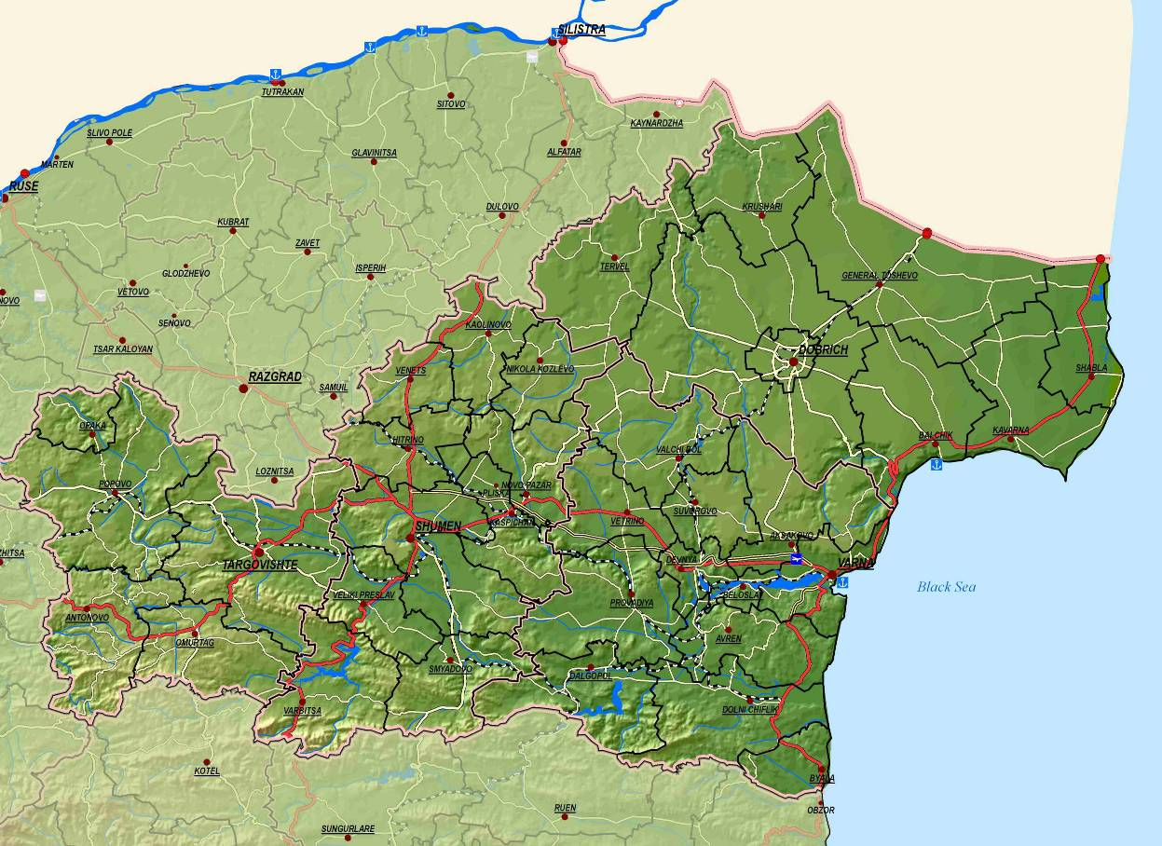

Септември, 2012 г.,

Североизточен район е част от района на ниво NUTS 1 „Северна и Югоизточна България”, който включва още Северозападен, Северен централен и Югоизточен райони, съответстващи на нивото NUTS 2. Териториалният му обхват включва 4 области -Варна, Добрич, Търговище и Шумен с общо 35 общини.
Площта на района е 14 487 кв. км, съставляваща 13,05% от територията на страната. Районът граничи на запад със Северен централен район, на юг с Югоизточен район, на изток с Черно море и на север със Северен централен район и Република Румъния.
Към 01.02.2011 г. (официално преброяване на населението в Р България) броят на населението на Североизточен район е 966 097 души, което съответства на 13,12% от населението на страната. Населението на района е намаляло с 25 374 жители спрямо предходното преброяване, като по области минимално нарастване на населението има само в област Варна с 11 814 души.
Фигура 1: Съотношение на населението по области в Североизточен район през 2008 г. и след преброяването през 2011 г.

Източник: НСИ
Средната гъстота на населението в Североизточен район към 01.02.2011 г. (официално преброяване на населението в България) е 66,69 души/кв.км, малко над средната за страната, която е 66.34 души/кв.км. С най-висока в района и значително над средната за страната гъстота на населението е област Варна – 124,40 души/кв.км.
Таблица 1: Брой и гъстота на населението по области в Североизточен район
Райони и области | Брой на населението  към 01.02.2011г. | Гъстота на населението  (души/кв.км) към 01.02.2011г. | Брой на населението към 31.12.2008г. | Гъстота на населението  (души/кв.км) към 31.12.2008г.
БЪЛГАРИЯ | 7 606 551 | 66.34 | 7 364 570 | 68.7
Североизточен район | 966 097 | 66,69 | 991 471 | 68.5
Варна | 475 074 | 124.40 | 463260 | 120.8
Добрич | 189 677 | 40.16 | 201499 | 42.9
Търговище | 120 818 | 44.48 | 131233 | 51.6
Шумен | 180 528 | 53.43 | 195479 | 57.8
Източник: Национален статистически институт
Степента на урбанизация на Североизточен район е 77,4%. На територията на района са разположени общо 721 населени места – 30 градски центъра и 691 села. Населените места и другите урбанизирани територии заемат 5,9 % от територията на района. Градовете в района формират зони на интензивно икономическо развитие и растеж. Към февруари 2011 г. на територията на Североизточен район има един голям град Варна с население 334 870 жители (трети по големина в страната), който е с важни функции за цялостното икономическо и социално развитие и пространственото структуриране на територията на района, два града с население близо до 100 хил. жители: Добрич – 91 030 жители и Шумен - 80 855 жители, и един среден град Търговище с 37 611 жители. Няма други градове с над 25 хил. жители, които да допълват и балансират областните центрове.
Главните оси на урбанизация в района са по транспортното направление Търговище-Шумен-Варна и крайбрежната ос Шабла-Каварна-Балчик-Варна-Бургас.
Коефициентът на икономическа активност на населението на 15 и повече навършени години през 2011 г. в Североизточен район е 52.8% при среден за страната – 51.3%. Водеща по този показател в района е област Шумен с 57,6%.
Коефициентът на заетост на населението на 15 и повече години в Североизточен район за 2011 г. е 44,6%, по-нисък в сравнение със средния за страната (45,6%), което нарежда района на второ място след Югозападен район. С най-висок коефициент на заетост е област Варна – 46,5 %, а с най-нисък – област Добрич 42,2%.
Коефициентът на безработица на населението на 15 и повече години в Североизточен район за 2011 г. е 15,5% при среден за страната 11,2%, като по този показател СИР е на първо място в страната. С най-нисък коефициент на безработица в района е област Варна – 10,3%, а с най-висок коефициент на безработица в района и в страната е област Шумен – 26,5%.
Таблица 2: Коефициент на заетост и коефициент на безработица на населението на 15 и повече навършени години по области в Североизточен район за периода 2009-2011 г. (в %)
Райони и области | Коефициент на заетост (%) | Коефициент на безработица (%)
 | 2009 г. 2010 г. 2011 г. | 2009 г. 2010 г. 2011 г.
БЪЛГАРИЯ | 49,4 46,7 45,6 | 6,8 10,2 11,2
Североизточен район | 48,3 45,9 44,6 | 10,4 14,5 15,5
Варна | 52,9 49,6 46,5 | 4,3 8, 2 10,3
Добрич | 45,7 43,9 42,2 | 12,9 16,4 17,7
Търговище | 45,6 44,0 45,4 | 9,9 11, 7 12,6
Шумен | 41,6 40,2 42,3 | 23,1 28, 8 26,5
Източник: Национален статистически институт

Стойността на произведения брутен вътрешен продукт (БВП) по текущи цени за СИР за 2010 г. възлиза на 7 503 млн. лв., като надвишава приноса на Северозападен и Северен централен райони в общия БВП и формира 10,64% от БВП на страната.
По показателя БВП на човек от населението за 2010 г. Североизточен район е на трето място в страната след ЮЗР и ЮИР. Средната стойност на БВП на човек от населението в Североизточен район през 2010 г. е 7 612 лв. при среден показател за страната от 9 359 лв.
Таблица 3: БВП по текущи цени и на глава от население (2008-2010 г.)
БВП -  Регионално  ниво | БВП  по текущи цени  (млн.лв.) | БВП  по текущи цени  (млн.лв.) | БВП  по текущи цени  (млн.лв.) | БВП  на глава от населението  (лв.) | БВП  на глава от населението  (лв.) | БВП  на глава от населението  (лв.)
 | 2008 г. | 2009 г. | 2010 г. | 2008 г. | 2009 г | 2010 г.
БЪЛГАРИЯ | 69 295 | 68 322 | 70 511 | 9 090 | 9 007 | 9 359
Североизточен район | 7 771 | 7 241 | 7 503 | 7 836 | 7 313 | 7 612
Източник: Национален статистически институт

Североизточен район продължава да е на едно от последните места по Регионален БВП на глава от населението по паритет на покупателна способност (PPS) в % от средното ниво в ЕС-27. Темпът на нарастване на БВП (PPS) за периода 2000–2009 г. отбелязва устойчивост, като през 2009 г. е 35,7%, но не е достатъчен за постигане на средните нива на икономическо развитие за регионите в ЕС.
Таблица 4: Сравнителен Регионален БВП (PPS на гл. от нас. в % от средното ниво в ЕС-27)
 | 2004 | 2005 | 2006 | 2007 | 2008 | 2009
Европейски Съюз (27) | 100.0 | 100.0 | 100.0 | 100.0 | 100.0 | 100.0
България | 35 | 37 | 38 | 40 | 44 | 44
Североизточен район | 29.7 | 30.0 | 31.8 | 32.4 | 37 | 35,7
Източник: ЕВРОСТАТ
Брутната добавена стойност по икономически сектори в Североизточен район през 2010 г. е 6 461 млн.лв. и нараства в сравнение с 2009 г. (6 221 млн.лв.). Най-голям дял от БДС на района през 2010 г. се реализира в сектора на услугите - 62,9% (публични, бизнес, финансово-застрахователна сфера, транспорт и туризъм), следвана от сектора на индустрията – 29,8 % и сектора на селското стопанство – 7,3 %.
Таблица 5: Брутна добавена стойност в България и СИР (2010 г.)
Район | 2010 г.  БДС (млн.лв.) | 2010 г.  БДС по икономически сектори млн.лв.)
Район | 2010 г.  БДС (млн.лв.) | Аграрен | Индустрия | Услуги
България | 60 716 | 2 976 | 17 881 | 39 860
Североизточен район | 6 461 | 471 | 1 925 | 4 064
Източник: Национален статистически институт
Фигура 2: Съотношение на БДС по икономически сектори в България и СИР, 2010 г.
Източник: Национален статистически институт
Преките чуждестранни инвестиции в Североизточен район нарастват значително през последните години от 1 460 035 хил.евро за 2007 г. на 2 102 923.2 хил.евро за 2010 г. и увеличават дела на района в общия обем на привлечените чуждестранни средства за страната (9,51%). Районът се нарежда на трето място в страната за 2010 г. по размер на акумулираните преки чуждестранни инвестиции. Водещи области по привличане на инвестиции са Варна - с най-голям дял от 1 531 539.3 хил.евро и Добрич с 301 906.2 хил.евро, следвани от Търговище – 180 850.9 хил.евро. С най-нисък размер на ПЧИ - 88 626.8 хил.евро, е област Шумен.

Таблица 5: Преки чуждестранни инвестиции в предприятията от нефинансовия сектор с натрупване за периода 2007-2010 г. (в хил. евро)
Район, област | 2007 | 2008 | 2009 | 2010
БЪЛГАРИЯ | 15 167 125 | 19 185 003 | 20 441 581 | 22 114 446.3
Североизточен район | 1 460 034.8 | 2053308.6 | 2 083 919.1 | 2 102 923.2
Варна | 1 144 852.7 | 1 567 246.4 | 1 640 335 | 1 531 539.3
Добрич | 66 132.0 | 174 517.1 | 194 854.4 | 301 906.2
Търговище | 125 870.2 | 153 605.9 | 153 040 | 180 850.9
Шумен | 123 179.9 | 157 939.2 | 95 689.7 | 88 626.8
Източник: Национален статистически институт

В Североизточен район през 2010 г. функционират 50 454 предприятия от нефинансовия сектор. Те формират около 22 294 млн. лева нетни приходи от продажби.
Североизточен район е сред водещите в развитието на туризма спрямо районите от ниво 2 в страната. През 2011 г. по брой на средствата за подслон и местата за настаняване – общо 618, както и по брой на леглата в тях – общо 82 650 (29.2% от легловата база на страната), районът е на второ място след Югоизточен район. Районът заема второ място след Югоизточен район и по брой на реализираните нощувки (33,2% от общия брой за страната) и приходи от нощувките за 2011 г. (30,4% от общата стойност за страната). На ниво области съществуват значителни диспропорции в развитието на туризма в района - в областите Варна и Добрич са концентрирани 89,97% от средствата за подслон, 97,36% от легловата база и 98,7% от приходите от нощувки на района, а за областите Шумен и Търговище взети заедно, делът на местата за туристическо настаняване и на приходите от нощувки е незначителен – съответно 10,03% от средствата за подслон, 2,64% от броя на леглата и 1.3% от приходите.
Таблица 6: Дейност на средствата за подслон и местата за настаняване по области в Североизточен район за периода 2009-2011г.

Дейност на средствата  за подслон и местата  за настаняване в  България и СИР | Реализирани нощувки (брой) |  |  | Приходи от нощувки (лева)
 | 2009 г. | 2010 г. | 2011 г. | 2009 г. | 2010 г | 2011 г.
БЪЛГАРИЯ | 15 372 406 | 16 261 170 | 18 885 331 | 626 492 217 | 653 736 875 | 733 053 423
Североизточен район | 4 876 571 | 5 133 831 | 6 271 618 | 184 667 640 | 189 455 740 | 222 955 601
Варна | 3 879 451 | 4 010 898 | 4 488 519 | 157 724 150 | 167 558 303 | 184 500 801
Добрич | 923 374 | 1 052 920 | 1 689 453 | 24 415 089 | 19 672 267 | 35 549 411
Търговище | 31 842 | 32 545 | 39 038 | 903 151 | 868 974 | 974 618
Шумен | 41 904 | 37 468 | 54 608 | 1 625 250 | 1 356 196 | 1 930 771
Източник: Национален статистически институт
Разходите за научно-изследователска и развойна дейност (НИРД) в СИР през 2010 г. в секторите на предприятията и нетърговските организации, в държавния сектор и в системата на висшето образование са 16 961 хил.лв., по-ниски спрямо 2009 г. (22 010 хил. лв.), което е 4,02% от разходите за НИРД в страната - 421 612 хил. лв.
Фигура 3: Разходи за НИРД в България и СИР през 2010 г.
Източник: Национален статистически институт
Броят на заетия персонал с НИРД в СИР за 2010 г. е 2 217, което е 10,68 % от общия брой за страната – 20 757 и е по-висок в сравнение с 2009 г.
Населението в СИР е с високо образователно равнище като цяло, но се наблюдава неблагоприятна тенденция за ранно напускане на училище и емиграция на високообразовано население от областите в района, с изключение на Варна. През учебната 2011/2012 г. броят на общообразователните и специализирани училища е 287, а броят на висшите училища – 6 университета и 2 колежа, което определя района малко над средните равнища за страната. Общият брой на студентите - 41 055, нарежда СИР на трето място сред останалите райони от ниво 2.
Относителният дял на рано напусналите образование и обучение през 2011 г. за Североизточен район - 15,3% е над националния – 12,8%. За сравнение по данни на Евростат стойността на показателя за ЕС-27 средно за 2010 г. възлиза на 14,1%.
Относителният дял на населението на възраст 30-34 навършени години със завършено висше образование през 2011 година е 29,3% за Североизточен район, което е с 1,7% над националния показател. За сравнение по данни на Евростат стойността на показателя за ЕС-27 средно за 2010 г. възлиза на 33,6%.
Системата на здравеопазването, както и на социалните дейности и услуги в Североизточен район разполага с относително добре изградена мрежа. В края на 2011 г. в района има 37 лечебни заведения за болнична и 277 заведения за извънболнична помощ, броят на другите лечебни и здравни заведения е 20. Броят на леглата в лечебните заведения за болнична помощ е 4 617, като на 100 хил.д. се падат 472,54 легла, при среден брой за страната – 611 легла, което нарежда СИР на едно от последните места сред районите от ниво 2. Населението в СИP, обслужено от един лекар е 267 човека, т.е. близко до националния показател – 268 човека, а населението, обслужено от един стоматолог в района е 1424 човека, т.е. с 243 човека повече от средното за страната – 1181, което нарежда СИР на трето място сред районите от ниво 2 по осигуреност със здравни грижи.
Транспортната мрежа в Североизточен район е представена от пътен, железопътен, морски и въздушен транспорт. Територията на района е свързана с три общоевропейски транспортни коридора: Коридор № 7 (Дунавски воден път), Коридор № 8 (Дурас-Скопие-София-Бургас-Варна), Коридор № 9 (Хелзинки–Киев–Русе Александруполис). Пристанищен комплекс Варна свързва страната с Централна Азия и Черноморския регион.
Републиканската пътна мрежа на територията на района обхваща 84 км автомагистрали, 483 км пътища І клас, 467 км пътища ІІ клас и 1633 км пътища ІІІ клас. Относителният дял на пътищата с национално и международно значение – автомагистрали и пътища І клас е 21,3 %, по-висок от средния за страната – 17,5 %.
Към 2010 г. гъстотата на пътищата от висок клас /автомагистрали и пътища І клас/ е 0,039 км/кв. км и е по-висока от средната за страната - 0,031 км/кв. км, като с най-голяма гъстота са областите Шумен и Варна, съответно 0,063 и 0,051 км/кв. км., а с най-ниска - област Добрич, само 0,018 км/ кв. км. На територията на областите Търговище и Добрич няма автомагистрали и връзките им със съседните области се осъществяват по пътища І и ІІ клас. Към 2010 г. гъстотата на пътищата с регионално значение в Североизточен район е 0,144 км/ кв. км и е малко по-ниска в сравнение със средната за страната - 0,145. Регионалните пътища имат най-голяма гъстота в областите Добрич и Търговище, където освен пътните комуникации в областта и района, те осигуряват, и интеграцията и връзките със съседни райони.
Железопътната мрежа е втора по значение и важност за осигуряване на транспортен достъп и обслужване на населението и икономиката в СИР. Общата дължина на изградените и функциониращи ж.п. линии на територията на района през 2010 г. е 478 км, които съставляват 11,8 % от ж.п. мрежата на страната. Общата дължина на удвоените главни ж.п. линии е 237 км, или 49,6 % от всички ж.п. линии в района. По достигнато ниво на удвоени ж.п. линии -23,6 %, близо два пъти по-високо от средното за страната, СИР е на първо място сред районите от ниво 2. Дължината на електрифицираните главни и второстепенни ж.п. линии е 375 км – 78,5 % от общата дължина на ж.п. линиите в района и с 28,5% над средния относителен дял в районите от ЕС - 50 %. Степента на електрификация на ж.п. линии в района е над средното ниво за страната - 67,96 %, което нарежда СИР на второ място след ЮИР. Гъстотата на изградената ж.п. мрежа в СИР към 2010 г. е 32,7 км /1000 кв. км, по-ниска от средната за страната - 36,9 км /1000 кв. км и с 34.7 % по-ниска от средната гъстота за районите в ЕС - 50 км/1000 кв. км, като районът е на последно място сред районите от ниво 2.
Морският транспорт в района се осъществява чрез най-голямото многоцелево българско морско пристанище Варна, което с местоположението си е „врата” за товаропотоците между Европа, Русия, Украйна, Кавказ, Средна Азия, Средния и Далечен Изток, разполага с 9 специализирани и 2 контейнерни терминала в пристанищата Варна-Изток и Варна-Запад, ж.п.-фериботно обслужване с непрекъснат режим на работа. За 2010 г. в Пристанище Варна са отчетени: товарооборот - 8 039 000 тона; корабен трафик - GT – 8 294 538 и брой – 1150; обработени контейнери – 118 702 TEU, като спрямо 2009 г. товарооборотът на пристанището е нараснал с над 1,3 млн.т. товари. Част от пристанищен комплекс Варна е и Пристанище Балчик.
Въздушният транспорт в района се осъществява чрез Летище Варна, със статут на международно летище, в което е съсредоточена значителна част от обслужваните от страната ни международни въздушни дестинации. По данни за 2010 г. Летище Варна разполага с една писта 2500 м., оперира 24 часа в денонощието, регистрирани са 12 577 самолетодвижения, обработени са 1 227 442 пътници, обслужват се 100 дестинации в 57 страни, на 2 часа път в радиус от летището живеят 2.8 милиона потенциални пътници.
Делът на домакинствата с достъп до Интернет в СИР през 2011 г. - 36,3% е удвоен в сравнение с 2007 г. (17,7%), но все още е под средния за страната – 45,0%. Темпът на нарастване е сравнително малък и по този показател районът е на предпоследно място сред районите от ниво 2. Достъпът до Интернет и развитието на информационно общество изостава в селата и по-малките градски центрове на района.
Таблица 7: Достъп на домакинствата до Интернет за периода 2007-2011г.
 | 2007  % Брой |  | 2011  % Брой
Общо за България | 19,0 | 516287 | 45,0 | 1143030
Райони от ниво 2:
Северозападен | 12,6 | 44111 | 34,7 | 103161
Северен централен | 14,5 | 50425 | 42,7 | 128799
Североизточен | 17,7 | 61938 | 36,3 | 121447
Югоизточен | 16,1 | 63837 | 42,4 | 157207
Югозападен | 28,9 | 215582 | 57,3 | 429049
Южен централен | 15,0 | 80394 | 41,7 | 203367
Източник: Национален статистически институт
Фигури 4 и 5: Брой и дял на домакинствата с достъп до Интернет през периода 2007-2011 г.
Източник: Национален статистически институт
Делът на населението между 16 и 74 г. възраст в СИР, ползвало Интернет за поръчка/покупка на стоки и услуги през 2011 г. е 7,2% и е по-висок от средния за страната – 6,7%, като е нараснал значително спрямо 2007 г. (4,5%) и по този показател районът се нарежда на трето място сред останалите райони от ниво 2.
Таблица 8: Население ползвало Интернет за поръчка/покупка на стоки и услуги към 31.12.2011 г.
Район, област | % | Брой
БЪЛГАРИЯ | 6,7 | 363 964
Райони от ниво 2:
Северозападен | 4,4 | 27 227
Северен централен | 7,7 | 49 631
Североизточен район | 7,2 | 52 285
Югоизточен | 3,9 | 31 308
Югозападен | 10,7 | 168 075
Южен централен | 3,2 | 35 438
Източник: Национален статистически институт
Степента на информационна осигуреност в областните центрове на територията на СИР е значително по-висока, особено в гр. Варна, докато в по-малките градове и населени места във всички области на района изграждането на телекомуникационна мрежа изостава, което възпрепятства въвеждането на иновации.
През 2010 г. делът на населението в селища с обществено водоснабдяване в СИР е най-висок спрямо останалите райони – 99,9%, и е над средния за страната – 99,1%. Всички области на района са с по-висок от националния показател, а в област Варна населението е на 100% с обществено водоснабдяване. Делът на населението в селища с обществена канализация в СИР през 2010 г. е 72,1%, малко над националния показател – 70,6%, като районът е на второ място след ЮЗР – 85,5%. Делът на населението с режим на водоснабдяване в СИР през 2010 г. е 1,1% и е почти равен на националния - 1,0%.
Делът на обслуженото население от пречиствателни станции за отпадни води (ПСОВ) в СИР през 2010 г. е 63,3%, с 15,7% по-висок от средния за страната (47,6%) и нарежда СИР на второ място сред районите от ниво 2, след ЮЗР – 71,4%.
Делът на населението, обслужвано от системи за организирано събиране и транспортиране на отпадъците в СИР през 2010 г. е 95,4%, под средния за страната – 98,2%, което го нарежда на последно място сред районите от ниво 2. Разпределението по области в СИР е следното: област Варна – 100 %; област Добрич – 87,6 %; област Търговище – 99,8 %; област Шумен – 89,6 %. Заетата площ от депата за битови и строителни отпадъци в СИР през 2010 г. е 471 дка или 9,6% от площта за страната – 4930 дка, като районът е на последно място сред останалите райони от ниво 2.
Таблица 9: Дял на населението в СИР, обслужено от екологична инфраструктура към 31.12.2010 г. (в %)
Район, област | Дял на населението,  обслужвано от  водоснабдителна  мрежа | Население с режим на водоснабдяване | Дял на обслужваното население от СПСОВ и други ПСОВ |  | Дял на населението,  обслужвано от  канализационна  мрежа
Район, област | Дял на населението,  обслужвано от  водоснабдителна  мрежа | Население с режим на водоснабдяване | общо | в т. ч. поне с вторично пречистване | Дял на населението,  обслужвано от  канализационна  мрежа
БЪЛГАРИЯ | 99,1 | 1,0 | 47,6 | 45,2 | 70,6
Североизточен | 99,9 | 1,1 | 63,3 | 52,9 | 72,1
Варна | 100,0 | 0,0 | 83,4 | 79,9 | 84,8
Добрич | 99,8 | 0,0 | 67,7 | 67,7 | 67,7
Търговище | 99,9 | 8,8 | 12,0 | 12,0 | 51,6
Шумен | 99,8 | 0,0 | 44,8 | 0,0 | 59,7
Източник : Национален статистически институт
Направените разходи за опазване на околната среда на човек от населението през 2010 г. в СИР са 124 881 хил. лв. или 9,8 % от общите разходи в национален мащаб, което поставя района на пето място сред останалите райони в страната, като на последно е СЦР с 5,03%. Североизточен район е с висока степен на уязвимост по отношение на климатичните промени. Повишен е рискът от засушаване, ветрова ерозия, морска абразия и ново активизиране на свлачищната дейност.
Територията на Североизточен район се отличава с изключително богати на биоразнообразие природни паркове и резервати. В района се намират 79 Защитени територии, 3 Резервата, 8 Поддържани резервата, 50 Защитени местности, 16 Природни забележителности и 2 Природни парка. На територията на Североизточен район са разположени общо 38 защитени зони по Директива 92/43/ЕЕС (за запазване на природните местообитания) и 18 защитени зони по Директива 79/409/ЕС (за дивите птици) – част от Европейската екологична мрежа НАТУРА 2000.
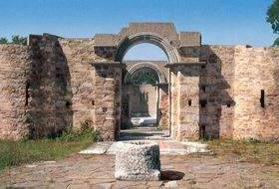
Недвижимите културни ценности с национално и международно значение в Североизточен район са 3 180, сред които се отличава Мадарският конник, включен в списъка на световното наследство на ЮНЕСКО, националните археологически резервати - старите български столици Плиска и Преслав, уникалният скален Аладжа манастир край Варна, Римските терми - най-голямата антична сграда в страната, намираща се в центъра на Варна, древната крепост Овеч край Провадия, Националният археологически резерват „Яйлата” край Камен бряг, античната крепост Крумово кале край Търговище, античната крепост Ковачевско кале край Попово, археологическият резерват „Шуменска крепост”, Морската и Ботаническата градини във Варна, Ботаническата градина в Балчик и редица други археологически паметници и етнографски комплекси. Към края на 2011 г. на територията на СИР функционират 29 музея, 8 театри, 6 библиотеки, 6 киносалона, 7 общински и над 20 частни художествени галерии. Фестивалният и конгресен център и Дворецът на културата и спорта в гр. Варна предлагат условия за провеждане на над 20 престижни международни и национални фестивала и други културни, конгресно-конферентни и спортни прояви.
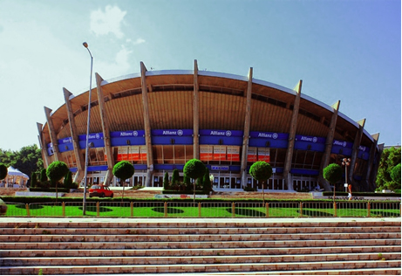
Наличието на богата мрежа от културни институции формира историческата памет и националното самосъзнание на населението и е една от предпоставките за развитието на туризма в района, за опазване и обогатяване на културното наследство.

